# 【双报到 双服务 双报告】富民社区共驻共建单位奈曼旗民政局深入社区开展春节走访慰问活动

富民社区居委会 [奈曼旗和谐富民](javascript:void(0);) 2025年01月24日 22:42 内蒙古

2025年1月24日，奈曼旗民政局副局长于智一行到富民社区开展春节慰问活动，富民社区党委书记 主任周艳杰陪同。

于智一行深入困难群众家中，同他们亲切交谈，详细询问他们的身体健康状况和家庭生活情况，倾听他们的所盼、所想、所需，并为他们送上慰问品和新春祝福，切实解决他们生活中的实际困难。

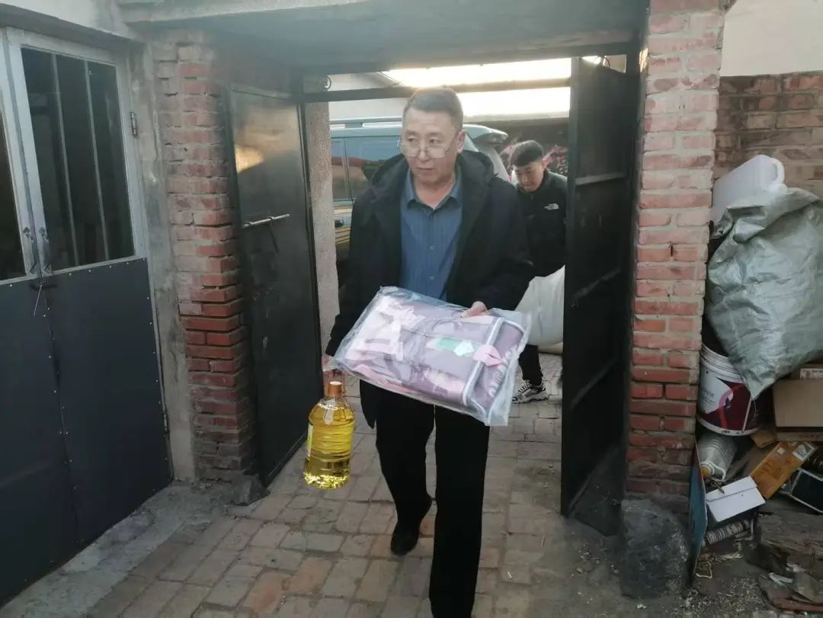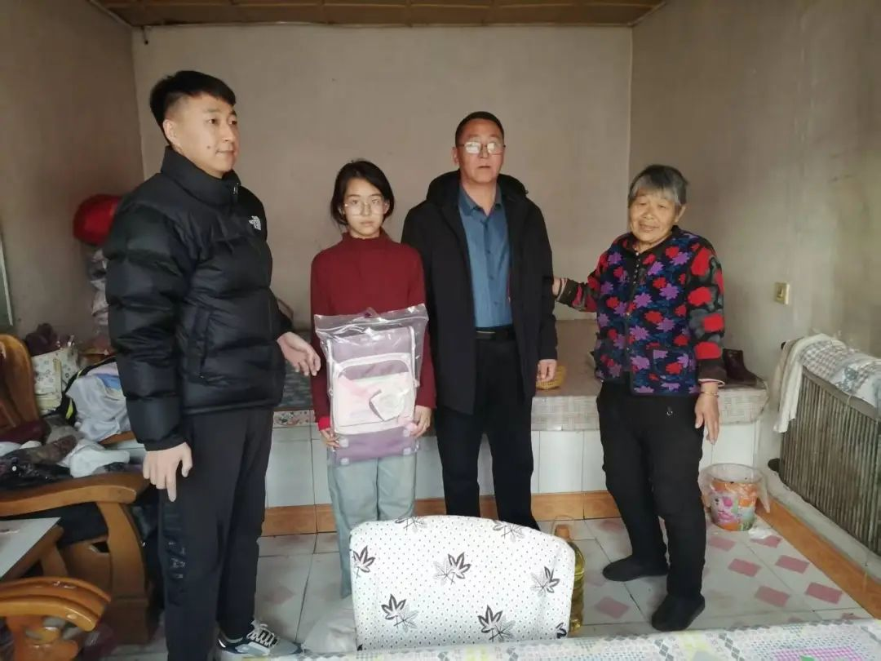

通过此次活动，不仅加深了社区与共驻共建单位的联系与合作，也为困难群众送去了实实在在的温暖和关怀。未来，富民社区将继续秉持为人民服务的宗旨，链接更多社会资源，切实为群众办实事、解难题。